DECLARAÇÃO DE CONCORDÂNCIA
Declaramos que concordamos com a submissão e eventual publicação na Revista Verde de Agroecologia e Desenvolvimento Sustentável (RVADS), do artigo intitulado: MODELAGEM MATEMÁTICA DA DESIDRATAÇÃO OSMO-CONVECTIVA DA PALMA FORRAGEIRA (OPUNTIA FÍCUS-INDICA MILL) UTILIZANDO SOLUÇÕES MISTAS, dos autores abaixo relacionados, tendo como Autor Correspondente o Sr. RENNAN PEREIRA DE GUSMÃO, que ficará responsável por sua tramitação e correção.
Declaramos, ainda, que o referido artigo se insere na área de conhecimento: CIÊNCIAS AGRÁRIAS, tratando-se de um trabalho original, em que seu conteúdo não foi ou não está sendo considerado para publicação em outra Revista, quer seja no formato impresso e/ou eletrônico.

Campina Grande – PB, 29 de Junho de 2015.
1. ENAILE TAVARES DA SILVA
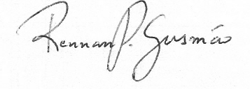
2. ELAINE CRISTINA OLIVEIRA DA SILVA
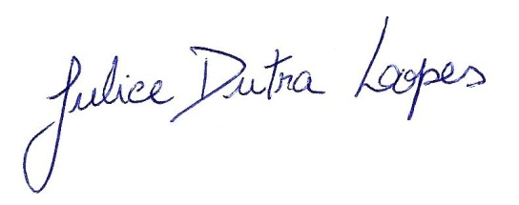
3. RENNAN PEREIRA DE GUSMÃO
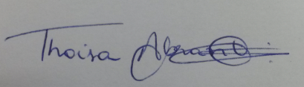
4. JULICE DUTRA LOPES
5. THAISA ABRANTES SOUZA GUSMÃO

